**ATTENTION !!**

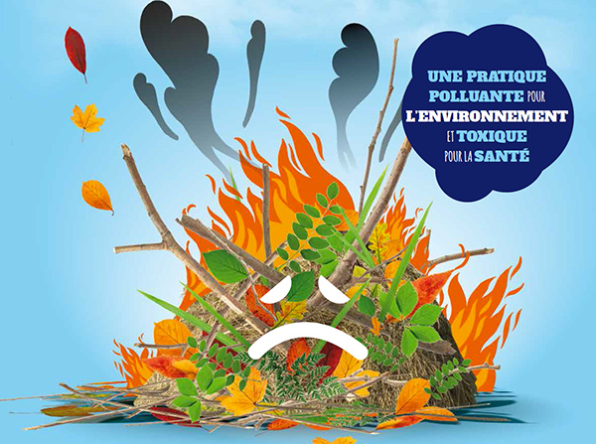

**Suite à l’arrêté préfectoral n°DDT-2023-0915, nous vous rappelons qu’il est Interdit de Brûler à l’air libre tout types de déchets végétaux (pendant toute l’année) et de Brûler tous types de déchets forestiers pendant la période estivale jusqu’au 30 septembre inclus.**

*En vous remerciant pour votre compréhension et votre implication.*

La Mairie de SAXEL